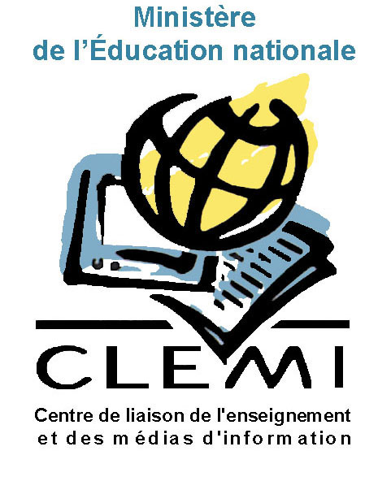
Pour une éducation et une culture de la Paix
19ème semaine de la presse et des médias dans l'école

Avec ce nouveau numéro du journal Fax ! participez à la 19ème semaine de la presse et des médias dans les écoles.
Le thème : « Education et culture pour la Paix. » vous intéresse,
alors venez rejoindre les élèves du lycée Brest Rive Droite en vous inscrivant avant le 03 mars 2008 à : journalfax@voila.fr ou par fax au 02 98 05 28 11

Bulletin de participation :

Merci de nous retourner ce formulaire avant le 03 mars 2008

Please send this form back 03 march 2008

Nom de l'établissement :
School name :
Nom du professeur :

School name
Adresse précise de l’établissement :
Address :
Code postal et localité :
Post code and town :
Pays :
Country :
Télécopie :
Fax number :
Téléphone :
Phone number :
E-mail :
Participera au journal fax ! du 20 mars 2008 en nous transmettant : article(s)
Will be part of the editorial scraff of the Fax ! newspaper of march 20 2008
Nombre de page(s) :
Number of page(s) :
Nombre d'illustrations/number of illustration(s) :
Photos :
Dessins / drawings :

